ЧЕЛЯБИНСКАЯ ОБЛАСТЬ

АДМИНИСТРАЦИЯ
ЗЛАТОУСТОВСКОГО ГОРОДСКОГО ОКРУГА
ПОСТАНОВЛЕНИЕ

08.11.2024 г. | № | 546-П/АДМ
г.Златоуст
Об установлении публичного сервитута

Рассмотрев представленные документы, руководствуясьстатьей 39.37, статьей 39.38, статьей 39.43, статьей 39.45, статьей 39.46. Земельного кодекса Российской Федерации, статьей 3.6. Федерального закона от 25.10.2001 г. № 137-ФЗ «О введении в действие Земельного кодекса Российской Федерации», на основанииходатайства публичного акционерного общества «Россети Урал» (ОГРН 1056604000970) от 22.08.2024 г.,
ПОСТАНОВЛЯЮ:
- Утвердить границы публичного сервитута (приложение 1).
- Установить публичный сервитут в границах в соответствии с приложением 1 к настоящему постановлению.
- Утвердить перечень земельных участков (земель) в границах действия сервитута (приложение 2).
- Цель установления публичного сервитута – для эксплуатации существующих объектов электросетевого хозяйства в соответствии с пунктом 3 статьи 3.6 Федерального закона от 25.10.2001 г. № 137-ФЗ «О введении в действие Земельного кодекса Российской Федерации» - сооружения«ВЛ-0,4кВ ул. Таганайская №52-122 от ТП№108».
- Срок публичного сервитута: 49 лет.
- Правила установления охранных зон объектов электросетевого хозяйства и особых условий использования земельных участков, расположенных в границах таких зон, утверждены Постановлением Правительства Российской Федерации от 24.02.2009 г. № 160 «О порядке установления охранных зон объектов электросетевого хозяйства и особых условий использования земельных участков, расположенных в границах таких зон».
- Сроки и график выполнения работ при осуществлении деятельности, для обеспечения которой устанавливается публичный сервитут: размещение сооружения - «ВЛ-0,4кВ ул. Таганайская №52-122 от ТП№ 108» осуществляется в течение всего срока действия публичного сервитута.
- Срок, в течение которого использование указанных в настоящем постановлении земельных участков(земель) в соответствии с их видами разрешенного использования будет невозможно или существенно затрудненов связи с осуществлением сервитута – не устанавливается.
- Обязатьпубличное акционерное общество «Россети Урал» привести земельные участки(земли) в состояние, пригодное для их использования в соответствии с видами разрешенного использования, в срок не позднее, чем три месяца после завершения эксплуатации (консервации, сноса) инженерного сооружения, для размещения которого был установлен публичный сервитут.
- Плата за публичный сервитут не устанавливается, в том числе в случае установления публичного сервитута в отношении земельных участков, находящихся в частной собственности.
- Поручить органу местного самоуправления «Комитет по управлению имуществом Златоустовского городского округа» направить копию настоящего постановления в филиал ППК «Роскадастр» по Челябинской области.
- Публичный сервитут считается установленным со дня внесения сведений о нем в Единый государственный реестр недвижимости.
- Пресс-службеадминистрации Златоустовского городского округа (Валова И.А.) разместить настоящее постановление на официальном сайте Златоустовского городского округа в сети «Интернет» в течение 5 рабочих дней.
- Организацию выполнения настоящего постановления возложить на руководителя органа местного самоуправления «Комитет по управлению имуществом Златоустовского городского округа» Турову Е.В.

Заместитель главы Златоустовского городского округа по имуществу и финансам |  | А.А. Дьячков

Рассылка: Росреестр, КУИ ЗГО, УАиГ, пресс-служб, прокуратура
ПРИЛОЖЕНИЕ 1
Утверждено
постановлением администрации
Златоустовского городского округа
от 08.11.2024 г. № 546-П/АДМ
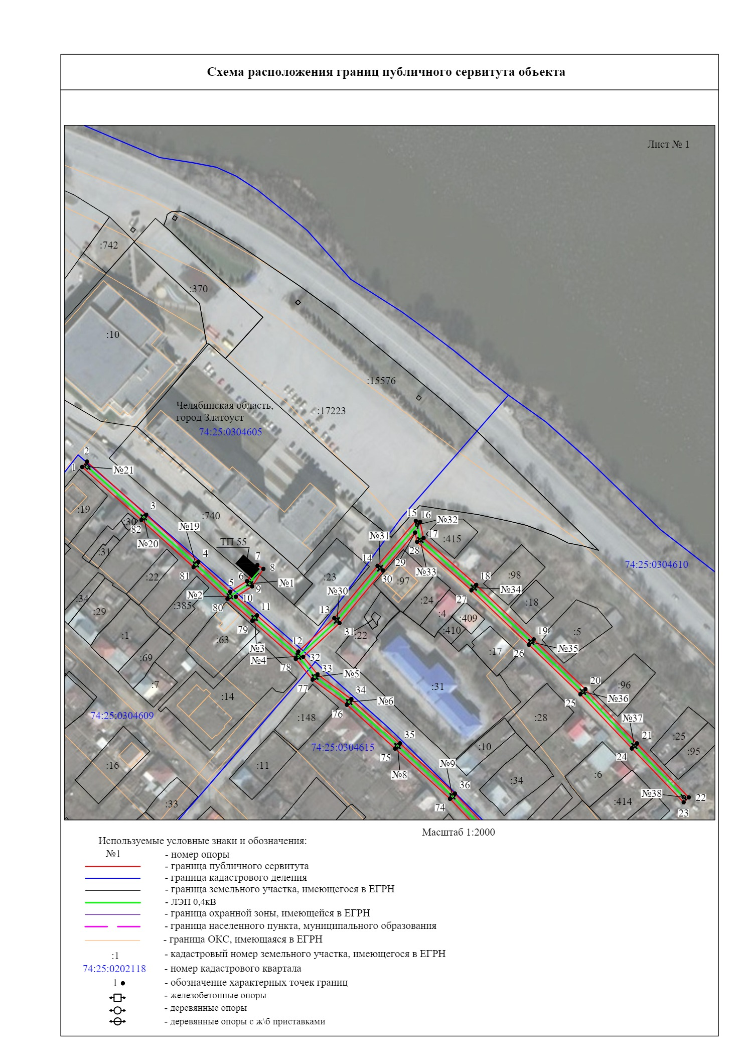

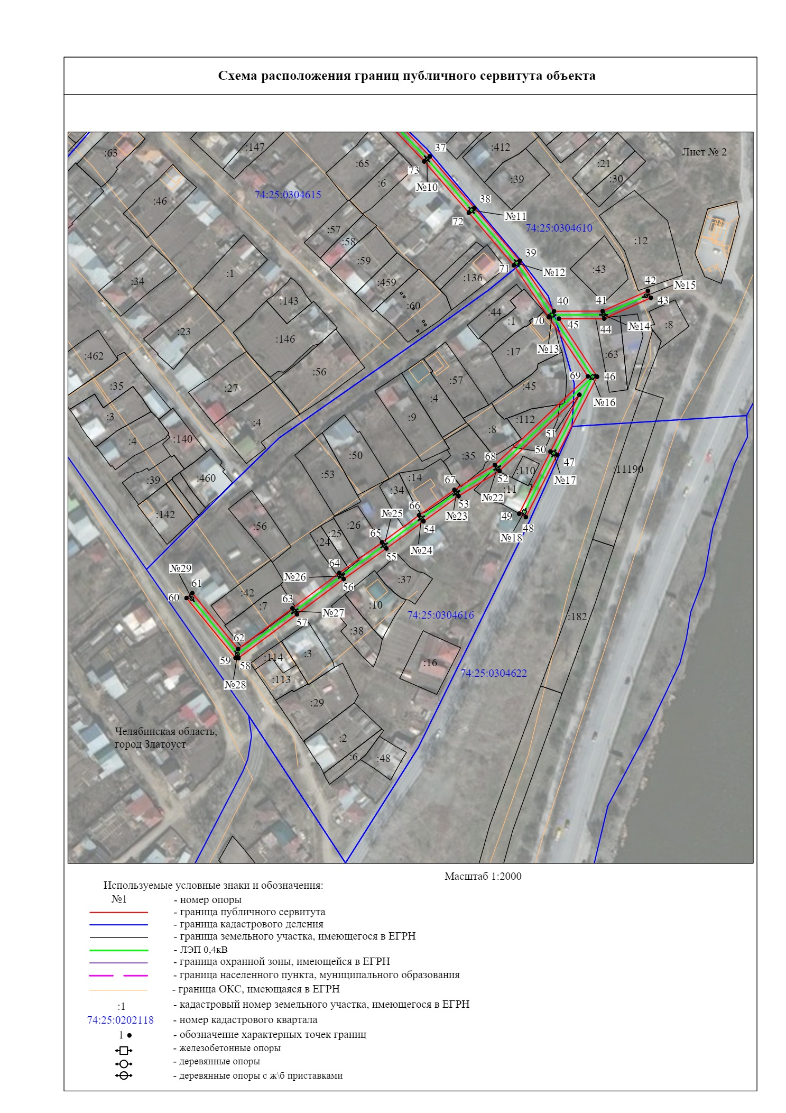

ПРИЛОЖЕНИЕ 2
Утверждено
постановлением администрации
Златоустовского городского округа
от 08.11.2024 г. № 546-П/АДМ

Перечень земельных участков (земель)

1 | 74:25:0304605:740 | Челябинская область, город Златоуст, улица Таганайская, д. 1
2 | 74:25:0304616:11 | Челябинская область, г. Златоуст, ул.Таганайская, д. 120
3 | 74:25:0304616:112 | Россиия, Челябинская область, г. Златоуст, ул.Таганайская, №116
4 | 74:25:0304616:14 | Челябинская область, г. Златоуст, ул. им Ф.Ф.Сыромолотова, д 107
5 | 74:25:0304616:17 | Челябинская область, г. Златоуст, ул.Таганайская, д .112
6 | 74:25:0304616:24 | Челябинская область, г Златоуст, ул. им Ф.Ф. Сыромолотова, д. 99
7 | 74:25:0304616:25 | Челябинская область, г. Златоуст, ул. им Ф.Ф. Сыромолотова, д.99
8 | 74:25:0304616:26 | Челябинская область, г. Златоуст, ул. им Ф.Ф.Сыромолотова, №101
9 | 74:25:0304616:34 | Челябинская область, г. Златоуст, ул. им Ф.Ф.Сыромолотова, д .105
10 | 74:25:0304616:35 | Челябинская область, г. Златоуст, ул. им Ф.Ф.Сыромолотова, д. 109
11 | 74:25:0304616:45 | Челябинская область, г. Златоуст, ул.Таганайская, д .114
12 | 74:25:0304616:7 | Челябинская область, г. Златоуст, ул. им Ф.Ф. Сыромолотова, д. 95
13 | 74:25:0304616  74:25:0304610  74:25:0304615  74:25:0304609  74:25:0304605 | Земли кадастровых кварталов, собственность на которые не разграничена

